这5种"伪健康"食物，正在悄悄偷走你的寿命！
第3个很多人天天吃

▲ 你以为的健康，可能是健康的杀手
—— 🌿 ——
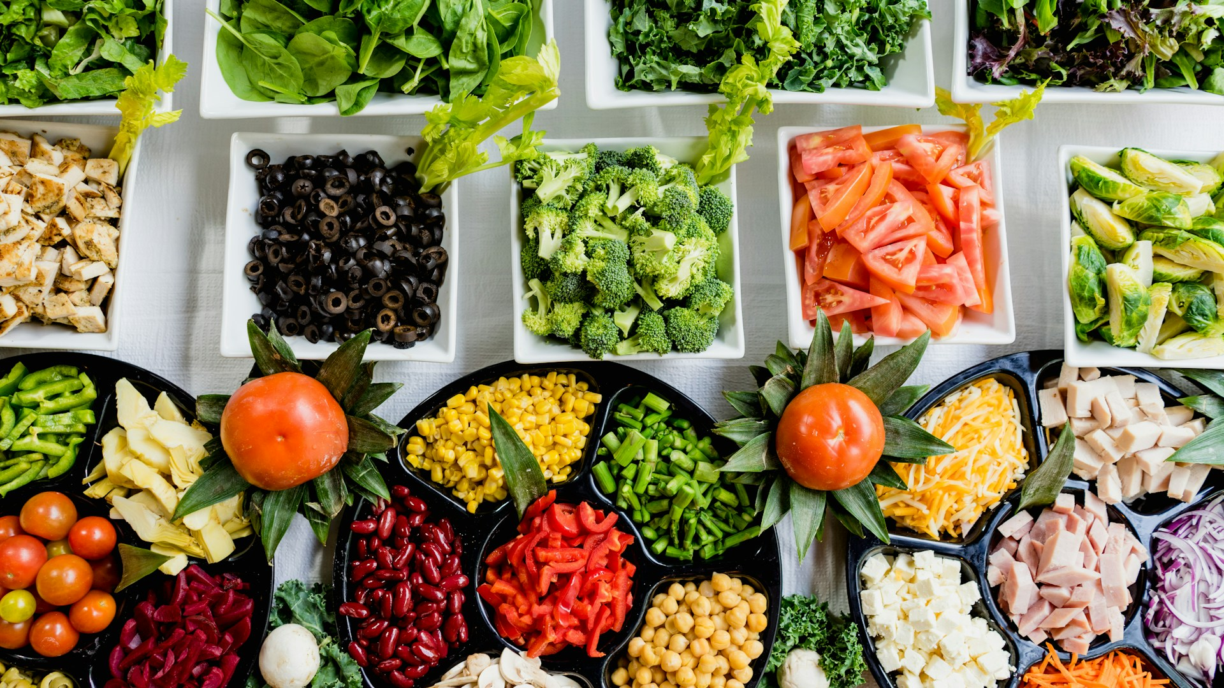

去超市购物，你一眼就能看到货架上那些写着"健康""低脂""零添加"的食品。它们包装精美，广告语诱人，让你毫不犹豫地把它们放进购物车。你甚至还会有一种"今天又在为健康投资"的满足感。
但你知道吗？很多所谓的"健康食品"，其实是披着健康外衣的"健康杀手"。它们不仅不能给你带来健康，反而在悄悄偷走你的寿命。更让人担忧的是，这些伪健康食物的消费群体正在不断扩大，从年轻人到老年人，几乎无人幸免。
今天，就来揭开这5种最常见"伪健康"食物的真面目。看完这篇文章，你可能会发现，自己每天都在吃其中的某几种。

01 / 果蔬干——披着健康外衣的"糖衣炮弹"

很多人以为果蔬干就是水果和蔬菜的脱水版，营养价值应该差不多。于是把它当成零食，甚至替代新鲜水果来吃。办公室白领们尤其喜欢囤几包在办公室，饿了就抓一把，觉得既解馋又健康。
真相是：市面上的果蔬干，绝大多数都是经过油炸或高温烘干的。为了口感更好，还会额外添加糖、盐和各种调味料。一包100克的果蔬干，热量可能高达500大卡，比一包薯片还高。你吃进去的不是"蔬菜"，而是炸过的高糖高脂零食。
更可怕的是，高温处理会破坏果蔬中的维生素C和大部分抗氧化物质。你吃进去的，只剩下了糖和油脂，还有极少量的膳食纤维。至于那些珍贵的植物化学物，早在高温油炸的过程中被破坏殆尽。
如果你真的想吃干果，建议选择冻干技术制作的，并且配料表上只有果蔬本身、没有任何添加的产品。冻干技术能最大程度保留营养，虽然价格稍贵，但对你的身体来说，这才是真正的投资。
🌱 新鲜果蔬永远是第一选择，果蔬干只能偶尔解馋，绝不能替代。

—— 🌿 ——
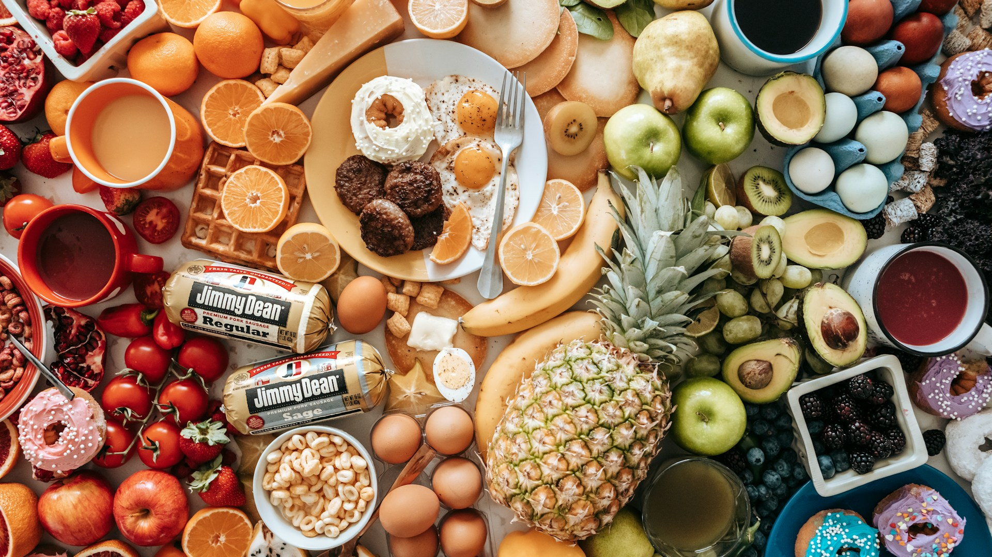

02 / 粗粮饼干——粗粮含量可能不到10%

"粗粮""全麦""高纤维"——看到这些标签，很多人就觉得这是健康食品，多吃无妨。尤其是一些有血糖问题或想减肥的人，更是对粗粮饼干情有独钟，甚至用它替代主食。
事实是：市面上大多数粗粮饼干，粗粮含量低得可怜。为了口感松软，商家会加入大量精制面粉、植物油和白砂糖。一块粗粮饼干的热量，可能比普通饼干还高。你以为是"粗粮"，实际上吃的还是"细粮"，而且因为加了更多油糖来掩盖粗粮的粗糙口感，热量反而更高。
有机构检测过市面上热销的10款粗粮饼干，结果发现，其中7款的粗粮含量不足10%，有的甚至不到5%。也就是说，你花了高价买的"粗粮饼干"，本质上就是普通饼干换了个包装。
真正的粗粮食品，配料表第一位应该是全麦粉或粗粮粉，而且油脂和糖分含量要低。吃起来口感粗糙、不那么香甜，才是真正的粗粮。如果你咬下去感觉又酥又香，那基本可以确定，这不是真正的粗粮食品。
🌱 看配料表是识别真假粗粮的唯一方法，别被包装上的大字忽悠了。

—— 🌿 ——
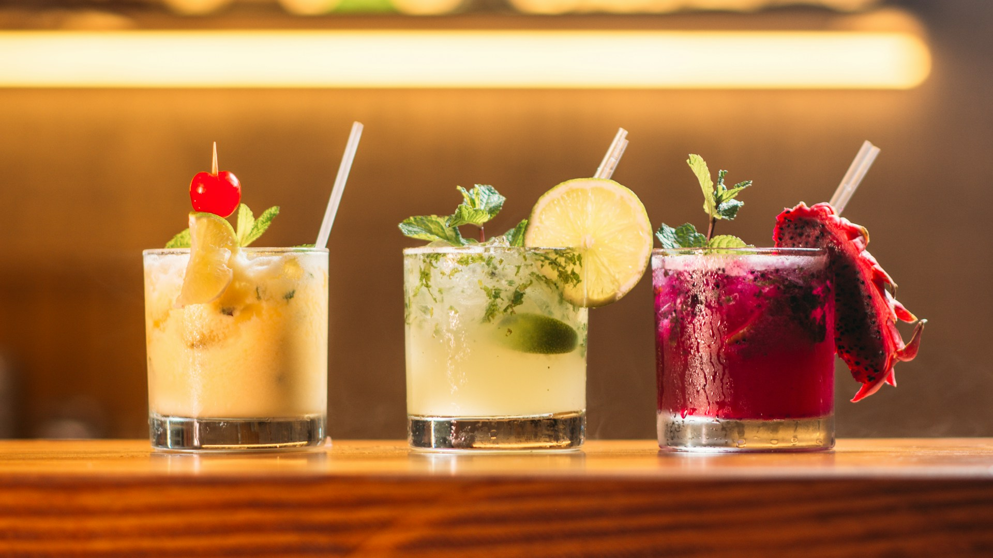

03 / 乳酸菌饮料——糖水比乳酸菌多

这是很多人天天在喝的"健康饮品"。"富含活性乳酸菌""助消化""调理肠胃"——广告语说得天花乱坠。超市里，乳酸菌饮料的货架总是最大最显眼的，各种品牌、各种口味琳琅满目。很多家长甚至把它当成孩子的日常饮品。
真相是：绝大多数乳酸菌饮料，主要成分是水、白砂糖和奶粉。乳酸菌的含量微乎其微，而且为了让口感酸甜可口，糖的含量往往高得惊人。一瓶200毫升的乳酸菌饮料，含糖量可能高达20克以上，相当于五六块方糖。
更糟糕的是，乳酸菌要经过胃酸的"洗礼"才能到达肠道，真正能活着到达肠道的数量，少得可怜。你喝下去的，大部分只是糖水。那些所谓的"活性菌"，在通过胃酸时就已经阵亡了大半。
如果你想补充益生菌，直接吃益生菌补充剂，或者喝无糖酸奶，效果要好得多。酸奶中的乳酸菌含量更高，而且蛋白质和钙质也更丰富。
🌱 一瓶乳酸菌饮料下肚，补进去的菌没几个，吃进去的糖却超标了。

—— 🌿 ——
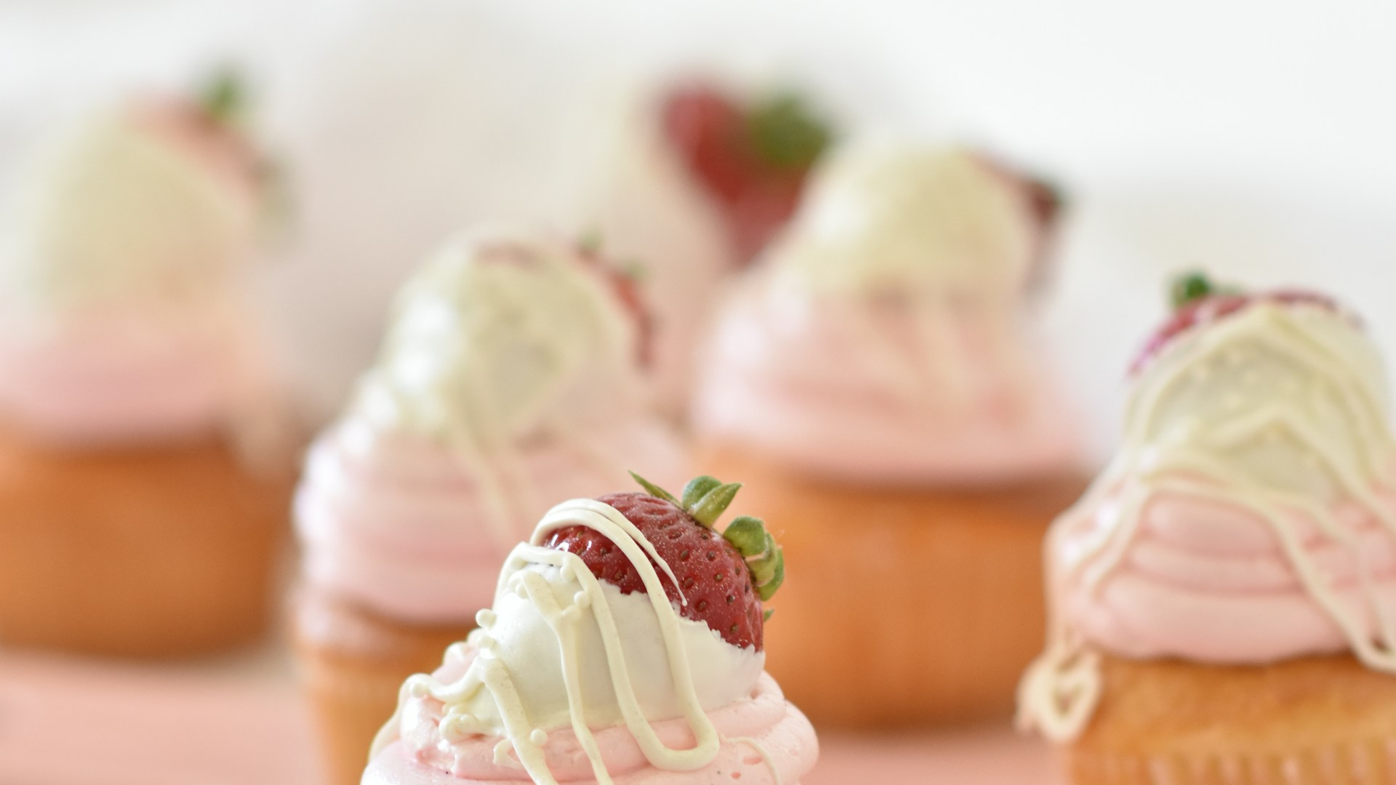

04 / 无糖食品——没有糖，但有代糖和其他问题

"无糖""零糖""不添加蔗糖"——这些标签让糖尿病患者和减肥人群趋之若鹜。货架上的无糖饼干、无糖蛋糕、无糖饮料，仿佛成了健康的代名词。很多人认为，只要买了"无糖"的，就可以放心大胆地吃。
但"无糖"不等于"无甜味"。为了弥补口感，商家会添加大量代糖，比如阿斯巴甜、安赛蜜、木糖醇等。虽然代糖不产生热量，但越来越多的研究表明，长期大量摄入代糖，可能会干扰肠道菌群，影响血糖调节，甚至增加代谢综合征的风险。
此外，很多无糖食品为了弥补去糖后的口感缺陷，会添加更多的油脂和淀粉。一块无糖蛋糕的热量，可能比普通蛋糕还高。你虽然没有摄入糖分，但摄入了大量的脂肪和精制碳水，对血糖和体重的影响可能更糟。
无糖只是营销噱头，不代表健康。适量吃普通食品，比大量吃"无糖"食品更明智。与其迷信"无糖"标签，不如学会控制食量，这才是真正的健康之道。
🌱 无糖不等于健康，代糖也不是救命稻草，适度才是真理。

—— 🌿 ——
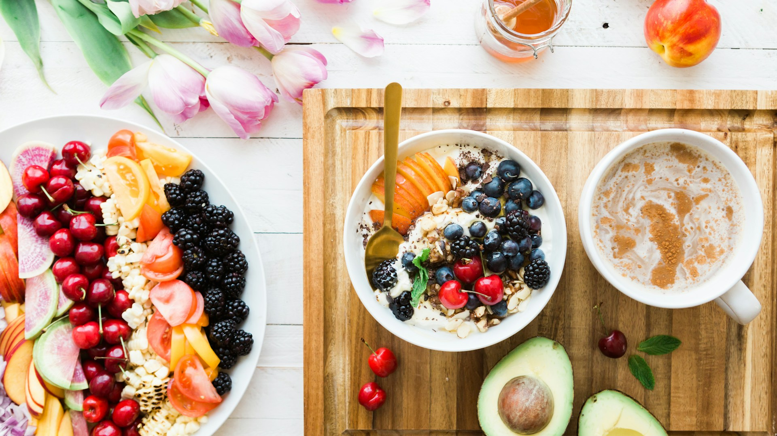

05 / 果汁——去掉了纤维，留下了糖

"100%纯果汁""无添加""鲜榨"——果汁在很多人心中，是和水果一样健康的存在。早餐来一杯果汁，似乎成了健康生活的标配。很多餐厅也把鲜榨果汁作为健康饮品大力推荐。
事实是：榨汁的过程，去掉了水果中最宝贵的膳食纤维，留下了大量的果糖。一杯500毫升的果汁，需要五六个橙子才能榨出来。你喝下去的是浓缩的糖分，却几乎没有饱腹感。五分钟内喝完，血糖瞬间飙升，胰岛素大量分泌。
更可怕的是，果糖在肝脏中代谢，过量摄入会导致脂肪肝、胰岛素抵抗，甚至增加痛风的风险。研究显示，每天喝果汁的人，患糖尿病的风险比不喝果汁的人高出20%以上。
吃水果和喝果汁，是完全不同的两件事。吃水果，你得到了纤维、维生素和饱腹感；喝果汁，你得到的是一杯糖水。那种"今天喝了果汁，维生素补充够了"的想法，其实是对健康的误解。
🌱 水果要吃完整的，榨汁等于把水果变成了糖水。

—— 🌿 ——

06 / 写在最后

这5种"伪健康"食物，你是不是每天都在吃？如果是，从今天开始，把它们从你的购物清单里划掉吧。
真正的健康，从来不是靠吃"健康食品"吃出来的，而是靠科学的饮食观念和良好的生活习惯。与其被花哨的广告语蒙蔽，不如学会看配料表、了解营养成分，做一个聪明的消费者。
🌱 读懂配料表，是现代人最应该具备的"健康素养"。
愿你在繁杂的商品世界里，保持清醒的头脑，不被营销话术裹挟。健康，从识破伪健康开始。从今天开始，好好吃饭，吃真正的食物，远离这些披着健康外衣的"糖衣炮弹"。

#健康饮食 #伪健康 #食品安全 #养生

